大同大學餐廳膳食衛生檢查結果
檢查時間:110年4月9日(星期五)上午0900-1100時
檢查人員:連靜慧營養師、鄭凌憶經理
缺失項目:
- 上週(3月30日)衛生檢查缺失複查，請參閱表1。
- 上週(3月30日)衛生檢查缺失複查和改善狀況照片，請參閱表2。
- 本週個別餐廳缺失統計表，請參閱表3。
- 本週個別餐廳缺失照片，請參閱表4。
- 本週餐具澱粉及油脂殘留檢測照片，請參閱記錄表5。
表1. 上週缺失統計表
餐廳 |  | 作業場所  衛生管理 | 複檢 | 從業人員  衛生管理 | 複檢 | 驗收及儲存  衛生管理 | 複檢 | 其他 | 複  檢
 | 幸福美饌自助餐/中央廚房(未營業)
 | 小食麵 |  |  |  |  | 1.香醋已過期,請丟棄 | ok | 留樣請寫上日期、餐次 | ok
 | 真元氣滷味 | 架上不潔 | ok
 | 小綿羊快餐
 | 哈瓦那義大利麵&焗烤 |  |  |  |  |  |  | 培根來源是加拿大,請更換供貨廠商 | ok
 | 壹而美早餐 |  |  |  |  | 冷藏庫食材未完整包覆 | ok
 | OA咖啡茶飲 | 1.水龍頭、水槽及置放菜瓜布的盒子不潔 | ok |  |  |  |  | 延長線不潔及需注意用電安全(潮濕) | ×
 | 99早餐
 | 玉福滷味
 | 茶覺 |  |  |  |  |  |  | 未送涼麵留樣 | ×
 | 陳記 |  |  |  |  | 包裝上需標示肉品產地來源 | ×
 | 八方雲集
 | 南樓自助餐  /中央廚房 | - 湯鍋檯面不潔  - 賣烤肉的檯面黏膩 | ×  ok |  |  | 請確認冷凍庫溫度是否達-18度 | 已無異味

表2.上週檢查缺失改善照片
小食麵 | 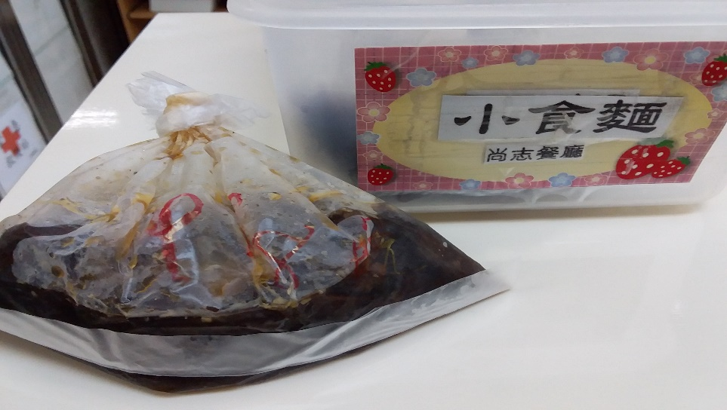 | 留樣請寫上日期、餐次(已改善)
南樓自助餐  /中央廚房 |  | 賣烤肉的檯面黏膩(已改善)
南樓自助餐  /中央廚房 | 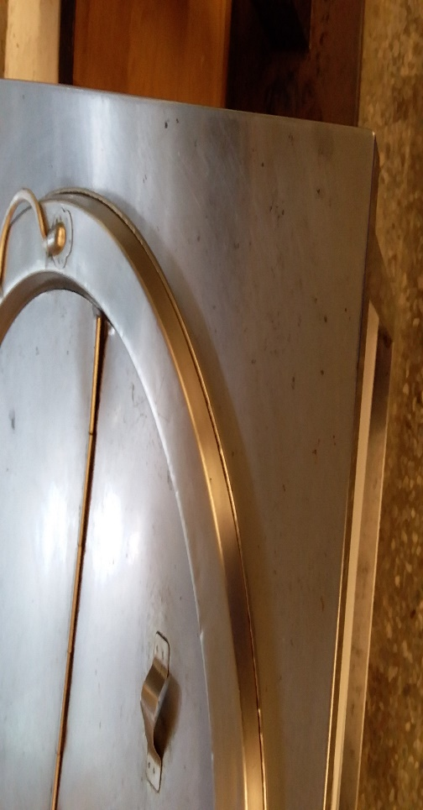 | 湯鍋檯面不潔(未改善)
陳記 | 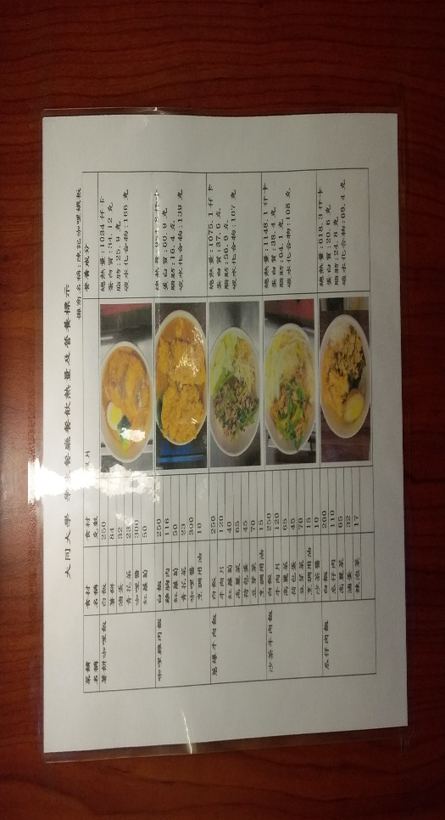 | 需標示產品營養成分(已改善)
OA咖啡茶飲 | 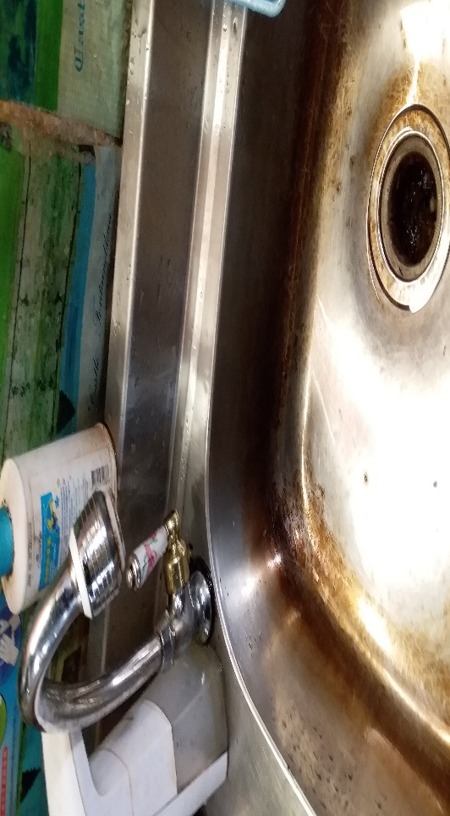 | 水龍頭不潔(已改善)
哈瓦那義大利麵&焗烤 | 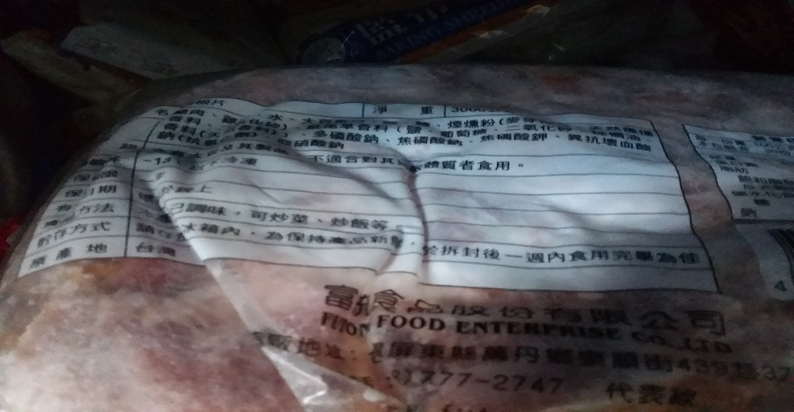 | 培根來源是加拿大,請更換供貨廠商(已改善)
壹而美早餐 | 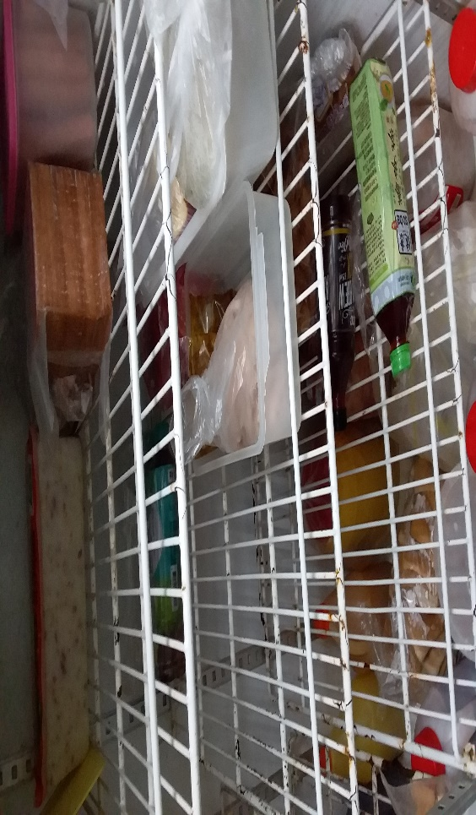 | 冷藏庫食材未完整包覆(已改善)
真元氣滷味 |  | 架上不潔(已改善)
真元氣滷味 | 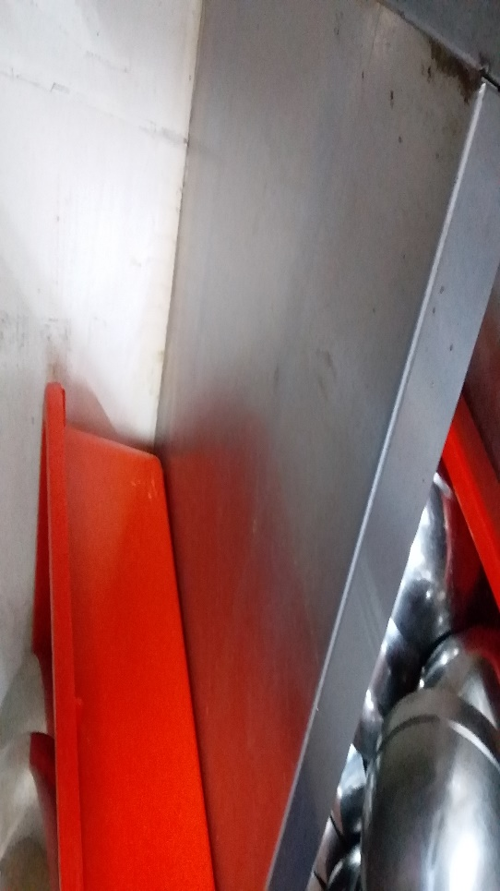 | 架上不潔(已改善)

表3.本週個別餐廳缺失統計表
餐廳 |  | 作業場所  衛生管理 | 從業人員  衛生管理 | 驗收及儲存  衛生管理 | 其他
尚志 | 尚志自助餐中央廚房 |  | 廚房作業人員不可穿拖鞋工作 (已現場改善) | - 豬肉外包裝需標示台灣產地  - 食材桶需保持乾淨
 | 小食麵
 | 真元氣滷味
 | 小綿羊快餐
 | 哈瓦那義大利麵&焗烤
 | 壹而美早餐 |  |  | 分裝蠔油需標示有效日期
 | OA咖啡茶飲
經營 | 99早餐 |  |  | 驗收標單的溫度記錄需標示溫度
 | 玉福滷味 |  |  | 驗收標單的溫度記錄需標示溫度
 | 茶覺
 | 陳記咖哩鐵板
 | 八方雲集 |  |  | 驗收標單的溫度記錄需標示溫度
 | 南樓自助餐  /中央廚房 |  |  | 驗收標單的溫度記錄需標示溫度

表4.本週檢查缺失照片
尚志自助餐中央廚房 | 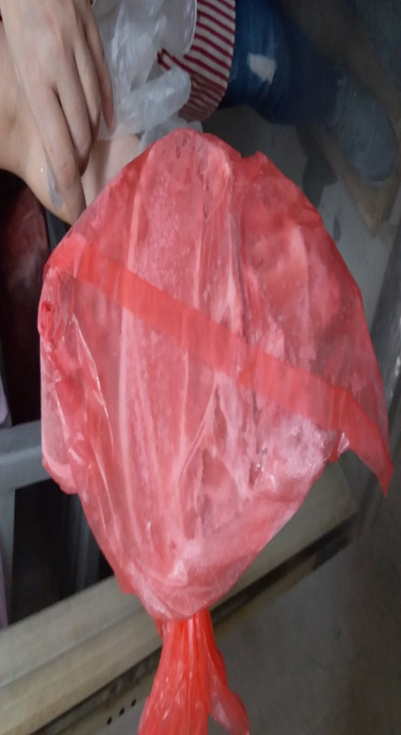 | 豬肉外包裝需標示台灣產地
尚志自助餐中央廚房 | 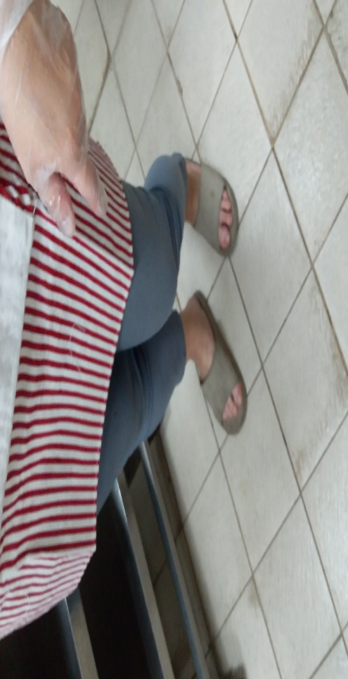 | 廚房作業人員不可穿拖鞋工作
尚志自助餐中央廚房 | 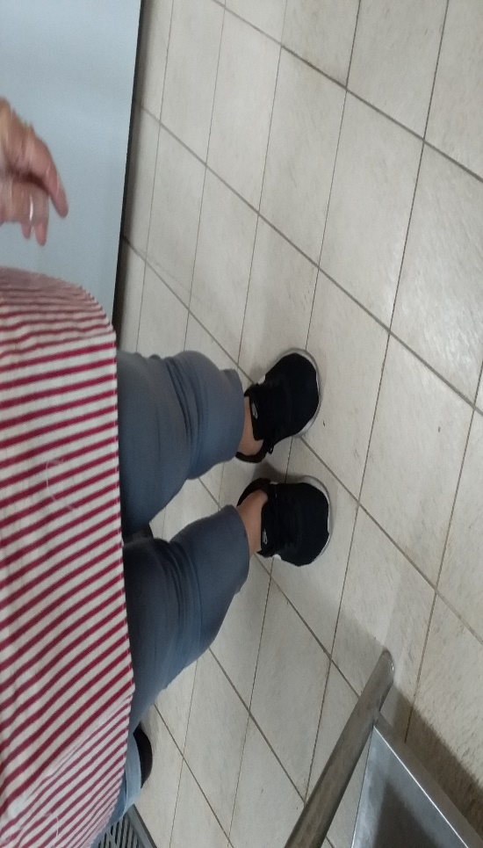 | 廚房作業人員不可穿拖鞋工作(已現場改善)
尚志自助餐中央廚房 | 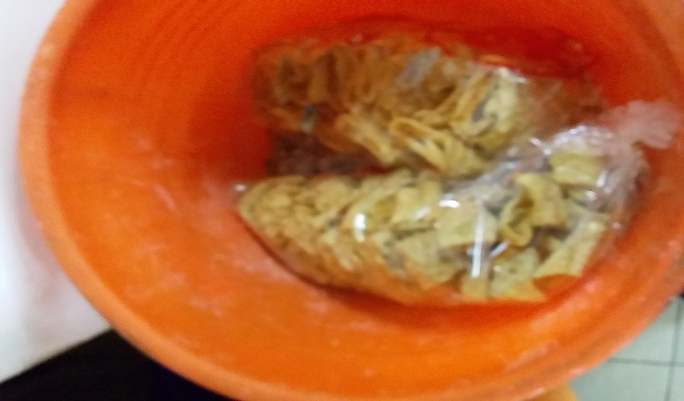 | 食材桶需保持乾淨
壹而美早餐 | 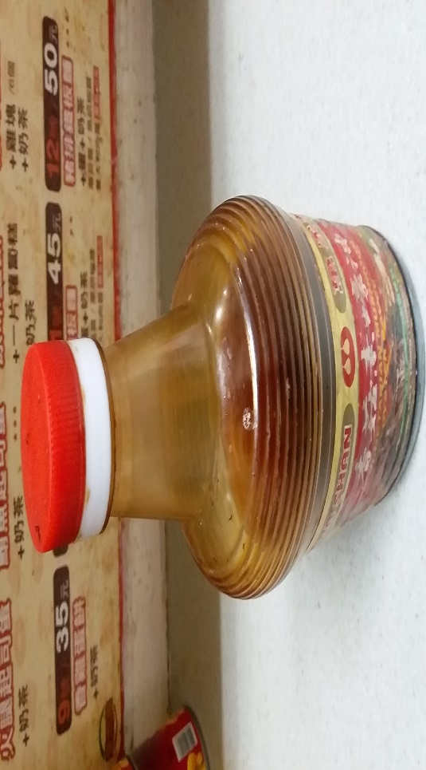 | 分裝蠔油需標示有效日期
南樓自助餐  /中央廚房 | 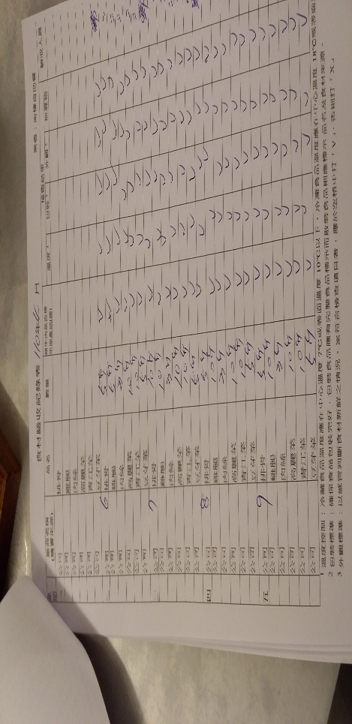 | 驗收標單的溫度記錄需標示溫度
99早餐 | 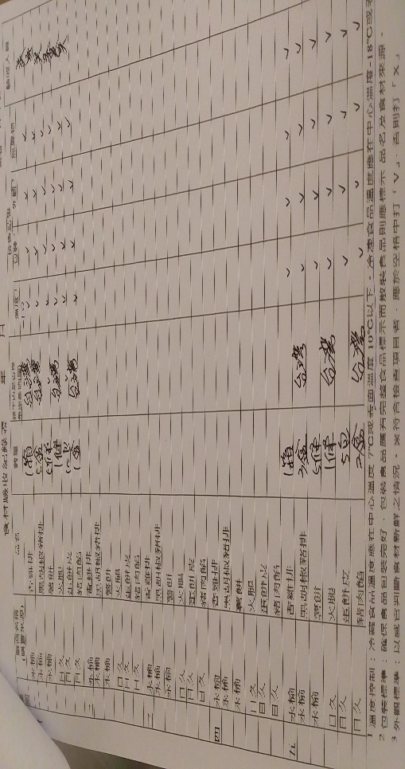 | 驗收標單的溫度記錄需標示溫度
八方雲集 | 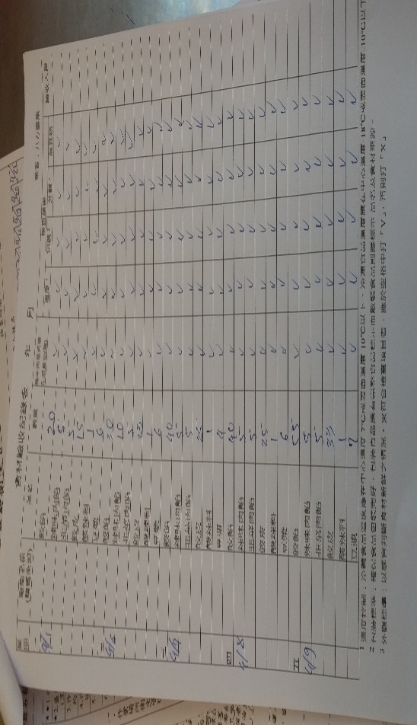 | 驗收標單的溫度記錄需標示溫度

表5.本週餐具澱粉及油脂殘留檢測照片記錄
 | 照片 | 檢測結果
尚智中央廚房  脂肪殘留 | 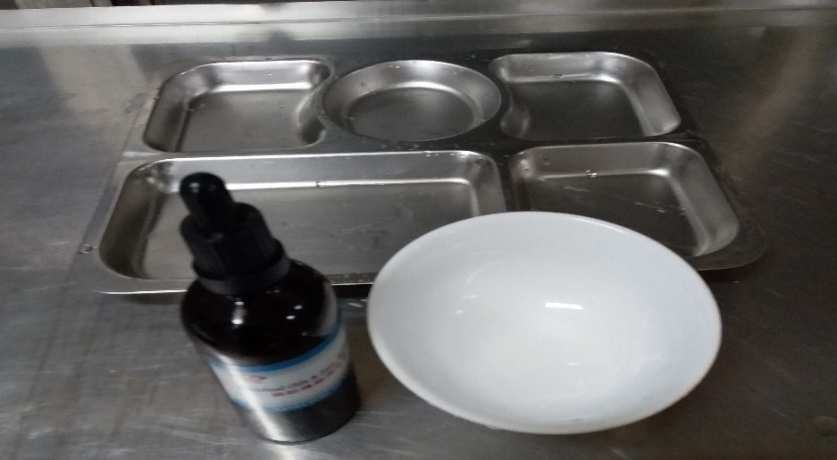 | 合格
尚智中央廚房  澱粉殘留 | 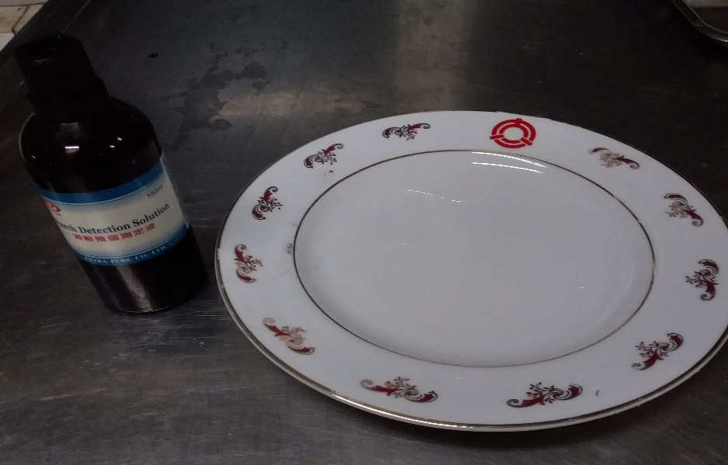 | 不合格(請重新清洗)

敬陳
總務長
承辦人 | 總務處組長 | 總務長

